Приложение № 2
к извещению об осуществлении закупки

Обоснование начальной (максимальной) цен контракта (НМЦК)
Поставка инвентаря для отделения пауэрлифтинга.

Характеристики объекта закупки: | Технические требования определены в "Описание объекта закупки"
Обоснование невозможности применения методов, указанных в части 1 статьи 22 Федерального закона № 44-ФЗ:

Метод сопоставимых рыночных цен  (анализ рынка)  (ч. 2 ст. 22 Федерального закона от 05.04.2013 № 44-ФЗ «О контрактной системе в сфере закупок товаров, работ, услуг для обеспечения государственных и муниципальных нужд») |  | Не применяется: отсутствует информация, указанная в абзаце третьем подпункта «в» пункта 7 Постановления Правительства РФ от 23.12.2024 № 1875 «О мерах по предоставлению национального режима при осуществлении закупок товаров, работ, услуг для обеспечения государственных и муниципальных нужд, закупок товаров, работ, услуг отдельными видами юридических лиц» (далее – Постановление № 1875):  13.05.2025 г. в каталоге продукции (российская продукция) ГИСП (государственная информационная система промышленности) Заказчиком был осуществлен мониторинг следующих товаров, идентичных и однородных закупаемому:  - Комплект олимпийских дисков  - Комплект олимпийских дисков  - Комплект олимпийских дисков  - Комплект олимпийских дисков  - Подставка под гантели  - Гантельный ряд  - Гантель  - Гантель  - Гантель  - Гантель  - Гантель  - Гантель  - Гантель  - Гантель  - Гантель  - Гантель  - Гантель  - Гантель  - Гантель  - Гантель  - Гриф для становой тяги  - Гриф мультихват  - Гриф олимпийский  В результате в государственной информационной системе промышленности содержится информация о 3 субъектах деятельности в сфере промышленности, осуществляющих производство включенного в объект закупки товара.  13.05.2025 г. Заказчиком направлен запрос о предоставлении ценовой информации (исх. № 34-02-Исх-561 от 13.05.2025 г.) на найденный в сети Интернет на официальный сайт производителя электронный адрес. Ответа не поступило.  Согласно пп. в п. 7 Постановления № 1875: «при применении метода сопоставимых рыночных цен (анализа рынка) заказчик направляет предусмотренный частью 5 статьи 22 Федерального закона «О контрактной системе в сфере закупок товаров, работ, услуг для обеспечения государственных и муниципальных нужд» запрос о предоставлении информации о цене товаров, указанных в позициях 1 - 145 приложения № 1 к настоящему постановлению, позициях 1 - 432 приложения № 2 к настоящему постановлению, субъектам деятельности в сфере промышленности, информация о которых включена в государственную информационную систему промышленности. Если в этой системе содержится информация менее чем о 3 субъектах деятельности в сфере промышленности, осуществляющих производство включенного в объект закупки товара из числа указанных товаров, заказчик также направляет такой запрос поставщикам, которые осуществляют поставку происходящих из государств - членов Евразийского экономического союза товаров, идентичных товарам, планируемым к закупкам (при их отсутствии - однородных товаров), и информация о которых и о поставленных ими товарах содержится на официальном сайте единой информационной системы в реестре контрактов, заключенных заказчиками».  16.05.2025 г. Заказчиком был осуществлен мониторинг реестра контрактов единой информационной системы на наличие поставщиков, которые осуществляют поставку происходящих из государств - членов Евразийского экономического союза товаров, идентичных товарам, планируемым к закупкам (при их отсутствии - однородных товаров), были найдены следующие поставщики:  ООО "КРАСНОДАРСКАЯ МНОГОПРОФИЛЬНАЯ КОМПАНИЯ" https://zakupki.gov.ru/epz/contract/contractCard/common-info.html?reestrNumber=2230401762725000077  ООО "БЭСТ ВЭЙ ПЛЮС"  https://zakupki.gov.ru/epz/contract/contractCard/common-info.html?reestrNumber=3383100063024000047  ООО "СПОРТ-ТРЕНД"  https://zakupki.gov.ru/epz/contract/contractCard/common-info.html?reestrNumber=2753501407624000008  15.05.2025 г. Заказчик направил запрос о предоставлении ценовой информации (исх. № 34-02-Исх-581 от 15.05.2025 г.) вышеперечисленным поставщикам, ответов не поступило.
Нормативный метод (ч. 7 ст. 22 Федерального закона от 05.04.2013 № 44-ФЗ «О контрактной системе в сфере закупок товаров, работ, услуг для обеспечения государственных и муниципальных нужд») |  | Применить невозможно, так как указанный метод заключается в расчете начальной (максимальной) цены контракта на основе требований к закупаемым товарам, работам, услугам, установленных в соответствии со ст. 19 «Нормирование в сфере закупок» 44-ФЗ.
Тарифный метод  (ч. 8 ст. 22 Федерального закона от 05.04.2013 № 44-ФЗ «О контрактной системе в сфере закупок товаров, работ, услуг для обеспечения государственных и муниципальных нужд») |  | Применяться не может, так как в соответствии с законодательством Российской Федерации цены закупаемых товаров, работ, услуг для обеспечения государственных и муниципальных нужд на данный вид товара не подлежат государственному, муниципальному регулированию.
Проектно-сметный метод (ч. 9 ст. 22 Федерального закона от 05.04.2013 № 44-ФЗ «О контрактной системе в сфере закупок товаров, работ, услуг для обеспечения государственных и муниципальных нужд») |  | Не применяется, так как данный вид товара не отнесен к перечню, установленному ч. 9 ст. 22 Федерального закона от 05.04.2013 № 44-ФЗ «О контрактной системе в сфере закупок товаров, работ, услуг для обеспечения государственных и муниципальных нужд».
Затратный метод  (ч. 10 ст. 22 Федерального закона от 05.04.2013 № 44-ФЗ «О контрактной системе в сфере закупок товаров, работ, услуг для обеспечения государственных и муниципальных нужд») |  | Не применяется, в связи с тем, что метод заключается в определении начальной (максимальной) цены контракта, как суммы произведенных затрат и обычной для определенной сферы деятельности прибыли. Информация о структуре затрат и норме прибыли в единой информационной системе и других общедоступных источниках информация отсутствует.
Используемый метод определения НМЦК с обоснованием: |  |  | Согласно части 12 статьи 22 Закона № 44-ФЗ в случае невозможности применения методов, указанных в части 1 указанной статьи, заказчик вправе применить иные методы. В этом случае в обоснование начальной (максимальной) цены контракта, цены контракта, заключаемого с единственным поставщиком (подрядчиком, исполнителем), заказчик обязан включить обоснование невозможности применения указанных методов. Таким образом, в случае отсутствия на территории государств - членов ЕАЭС производства как идентичного товара, так и однородного товара, заказчик: не применяет с учетом положений части 2 статьи 22 Закона № 44-ФЗ метод сопоставимых рыночных цен (анализа рынка) по причине невозможности соблюдения требования абзаца второго подпункта «в» пункта 7 Постановления № 1875 в связи с отсутствием указанного производства; включает в обоснование начальной (максимальной) цены контракта, цены контракта, заключаемого с единственным поставщиком (подрядчиком, исполнителем), обоснование невозможности применения метода сопоставимых рыночных цен (анализа рынка), применяет иной метод. При этом при применении иного метода начальная (максимальная) цена контракта определяется аналогично методу сопоставимых рыночных цен (анализа рынка), но с учетом товаров, происходящих из иных иностранных государств, помимо государств – членов ЕАЭС.

Источник информации № 1  (далее – Поставщик № 1) | Источник информации № 2  (далее – Поставщик № 2) | Источник информации № 3  (далее – Поставщик № 3)
Входящий № 579 от 16.05.2025 г. | Входящий № 581 от 19.05.2025 г. | Входящий № 580 от 16.05.2025 г.

 | Начальная (максимальная) цена контракта Заказчика
№  п/п | Наименование товара | Функциональные, технические и качественные характеристики, эксплуатационные характеристики объекта закупки. Значения показателей | Цены поставщиков за 1 единицу товара (руб.) |  |  |  | Средняя арифметическая величина цены единицы товара, руб. |  | Среднее квадратичное отклонение |  | Коэффициент вариации, % |  | Количество, шт. | НМЦК рын, руб.
 |  |  | Поставщик № 1 | Поставщик № 2 | Поставщик № 3
1 | 2 | 3 | 4 | 5 | 6 |  | 7 |  | 8 |  | 9 |  | 10 | НМЦК = столб 7* столб 10
1. | Комплект олимпийских дисков  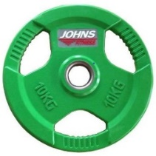  *Эскиз приведен справочно, для более полного понимания участниками закупки внешнего вида товара | в соответствии с техническим заданием | 11 164,00 | 11 661,00 | 11 552,00 |  | 11 459,00 |  | 213,29 |  | 2,28 |  | 3,00 | 34 377,00
2 | Комплект олимпийских дисков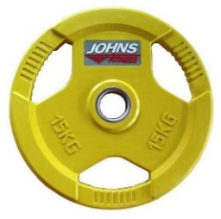  *Эскиз приведен справочно, для более полного понимания участниками закупки внешнего вида товара | в соответствии с техническим заданием | 16 746,00 | 17 243,00 | 17 134,00 |  | 17 041,00 |  | 213,29 |  | 1,53 |  | 4,00 | 68 164,00
3 | Комплект олимпийских дисков  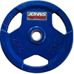  *Эскиз приведен справочно, для более полного понимания участниками закупки внешнего вида товара | в соответствии с техническим заданием | 22 332,00 | 22 829,00 | 22 720,00 |  | 22 627,00 |  | 213,29 |  | 1,15 |  | 3,00 | 67 881,00
4 | Комплект олимпийских дисков  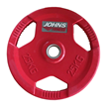  *Эскиз приведен справочно, для более полного понимания участниками закупки внешнего вида товара | в соответствии с техническим заданием | 27 916,00 | 28 413,00 | 28 304,00 |  | 28 211,00 |  | 213,29 |  | 0,93 |  | 3,00 | 84 633,00
5 | Подставка под гантели  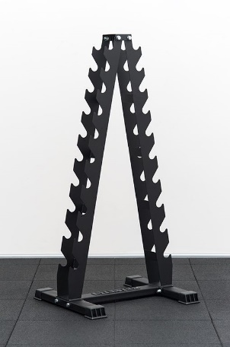  *Эскиз приведен справочно, для более полного понимания участниками закупки внешнего вида товара | в соответствии с техническим заданием | 13 890,00 | 13 550,00 | 14 140,00 |  | 13 860,00 |  | 241,80 |  | 2,14 |  | 2,00 | 27 720,00
6 | Гантельный ряд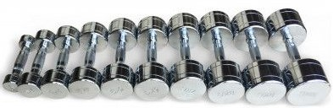  *Эскиз приведен справочно, для более полного понимания участниками закупки внешнего вида товара | в соответствии с техническим заданием | 64 680,00 | 63 530,00 | 64 000,00 |  | 64 070,00 |  | 472,09 |  | 0,9 |  | 1,00 | 64 070,00
7 | Гантель | в соответствии с техническим заданием | 1 496,00 | 1 558,00 | 1 446,00 |  | 1 500,00 |  | 45,81 |  | 3,74 |  | 2,00 | 3 000,00
8 | Гантель | в соответствии с техническим заданием | 1 955,00 | 2 017,00 | 1 905,00 |  | 1 959,00 |  | 45,81 |  | 2,86 |  | 2,00 | 3 918,00
9 | Гантель | в соответствии с техническим заданием | 2 515,00 | 2 577,00 | 2 465,00 |  | 2 519,00 |  | 45,81 |  | 2,23 |  | 2,00 | 5 038,00
10 | Гантель | в соответствии с техническим заданием | 2 955,00 | 3 017,00 | 2 905,00 |  | 2 959,00 |  | 45,81 |  | 1,9 |  | 2,00 | 5 918,00
11 | Гантель | в соответствии с техническим заданием | 3 300,00 | 3 362,00 | 3 250,00 |  | 3 304,00 |  | 45,81 |  | 1,7 |  | 2,00 | 6 608,00
12 | Гантель | в соответствии с техническим заданием | 3 606,00 | 3 668,00 | 3 556,00 |  | 3 610,00 |  | 45,81 |  | 1,55 |  | 2,00 | 7 220,00
13 | Гантель | в соответствии с техническим заданием | 3 916,00 | 3 978,00 | 3 866,00 |  | 3 920,00 |  | 45,81 |  | 1,43 |  | 2,00 | 7 840,00
14 | Гантель | в соответствии с техническим заданием | 4 231,00 | 4 293,00 | 4 181,00 |  | 4 235,00 |  | 45,81 |  | 1,32 |  | 2,00 | 8 470,00
15 | Гантель | в соответствии с техническим заданием | 4 542,00 | 4 604,00 | 4 492,00 |  | 4 546,00 |  | 45,81 |  | 1,23 |  | 2,00 | 9 092,00
16 | Гантель | в соответствии с техническим заданием | 4 943,00 | 5 005,00 | 4 893,00 |  | 4 947,00 |  | 45,81 |  | 1,13 |  | 2,00 | 9 894,00
17 | Гантель | в соответствии с техническим заданием | 5 232,00 | 5 294,00 | 5 182,00 |  | 5 236,00 |  | 45,81 |  | 1,07 |  | 2,00 | 10 472,00
18 | Гантель | в соответствии с техническим заданием | 5 517,00 | 5 579,00 | 5 467,00 |  | 5 521,00 |  | 45,81 |  | 1,02 |  | 2,00 | 11 042,00
19 | Гантель | в соответствии с техническим заданием | 5 804,00 | 5 866,00 | 5 754,00 |  | 5 808,00 |  | 45,81 |  | 0,97 |  | 2,00 | 11 616,00
20 | Гантель | в соответствии с техническим заданием | 6 083,00 | 6 145,00 | 6 033,00 |  | 6 087,00 |  | 45,81 |  | 0,92 |  | 2,00 | 12 174,00
21 | Гриф для становой тяги  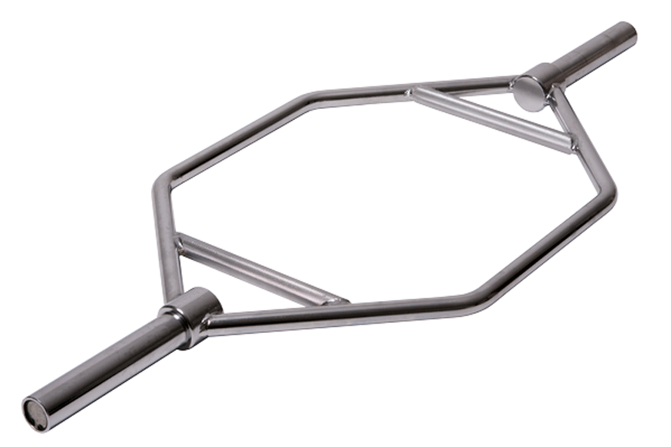  *Эскиз приведен справочно, для более полного понимания участниками закупки внешнего вида товара | в соответствии с техническим заданием | 18 990,00 | 18 327,00 | 18 066,00 |  | 18 461,00 |  | 388,94 |  | 2,58 |  | 1,00 | 18 461,00
22 | Гриф мультихват  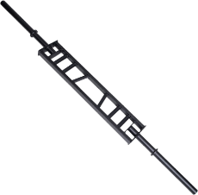  *Эскиз приведен справочно, для более полного понимания участниками закупки внешнего вида товара | в соответствии с техническим заданием | 27 820,00 | 27 101,00 | 27 225,00 |  | 27 382,00 |  | 313,82 |  | 1,4 |  | 1,00 | 27 382,00
23 | Гриф олимпийский | в соответствии с техническим заданием | 23 660,00 | 22 900,00 | 22 110,00 |  | 22 890,00 |  | 632,82 |  | 3,39 |  | 3,00 | 68 670,00
ИТОГО: |  |  |  |  |  |  |  |  |  |  |  |  |  | 573 660,00
Произведенный расчет показывает, что коэффициент вариации не превышает 33%. Следовательно, в соответствии с приказом Министерства экономического развития Российской Федерации от 02 октября 2013 года № 567 «Об утверждении методических рекомендаций по применению методов определения начальной (максимальной) цены контракта, цены контракта, заключаемого с единственным поставщиком (подрядчиком, исполнителем)» совокупность значений, используемых в расчете при определении начальной (максимальной) цены контракта, считается однородной. Проведение дополнительных исследований в целях увеличения ценовой информации не требуется.
Все показатели, требования, условные обозначения и терминология, касающиеся характеристик объекта закупки, установлены в соответствии с требованиями Заказчика и являются широко используемыми на современном рынке данного вида товаров. Валюта, используемая при формировании начальной (максимальной) цены контракта, цены заявки и расчетов с поставщиками (исполнителями, подрядчиками) - рубль Российской Федерации. Порядок применения официального курса иностранной валюты к рублю Российской Федерации, установленного Центральным банком Российской Федерации и используемого при оплате контракта - не применяется.
Начальная (максимальная) цена контракта составляет 600 000 рублей 00 копеек (Шестьсот тысяч рублей 00 копеек).
Цена Контракта включает в себя: стоимость Товара, расходы, связанные с доставкой, разгрузкой - погрузкой, размещением в местах хранения Заказчика, стоимость упаковки (тары), маркировки, страхование, таможенные платежи (пошлины), НДС, другие установленные налоги, сборы и иные расходы, связанные с исполнением Контракта.

